当事者参画の取組事例② 大阪・関西万博 大阪ヘルスケアパビリオン
～ 車いすに乗った来場者へのサポート① ～
万博の東西ゲート前の「アクセシビリティセンター」では、万博開催期間中、先着順で車いすや歩行補助器具、杖などの無料貸し出しをおこなっていました。
１．車いすに乗ったお客さまのサポートについて
①車いすに触れる際は、「車いすを押してもよろしいでしょうか？」などのお声がけをしてください。
②お身体に触れるサポートが必要な場合にも、「〇〇をおこなうため、お身体に触れてもよろしいでしょうか？」とお声がけをしてから触れるようにしましょう。
!注意! お客さまの安全のため、基本的にはお客さまのお身体に触れないようにサポートしてください。
お客さまよりサポートのご要望があった際は、できる範囲内で対応しましょう。

２．車いすへの乗降をサポートする際の注意点
①駐車ブレーキがかかっているかを確認します。
②フットサポート（足を置く部分）が上がっているかを確認します。
!注意! フットサポートに足を乗せて体重をかけてしまうと、車いすが傾いて転倒する恐れがあるため、車いすに乗る際・降りる際はフットサポートに足がかかっていないかを注意してください。

３．高齢者が車いすや椅子等から立ち上がる際のサポート方法
①高齢者は上から、介助者が下から（手首～肘のあたり）お互いの腕を握り合います。お互いにしっかり握れているかを確認しましょう。
②立ち上がるときは、「３、２、１で立ち上がります」などの声をかけ、タイミングを合わせてゆっくりと立ち上がります。
!注意! 原則お身体に触れるサポートはおこなわず、見守りましょう。お客さまよりサポートのご要望があった際は、力を入れすぎないように注意してください。
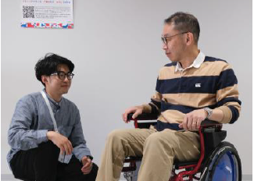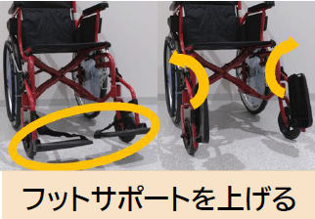

～ 車いすに乗った来場者へのサポート② ～
万博開幕期間中、多くの方が来場され、暑さで体調不良の方などに対して、一時的に車いすを使って移動をサポートするケースもありました。そこで、安全にお客様をサポートするためのポイントを紹介します。
１．車いすの各部名称
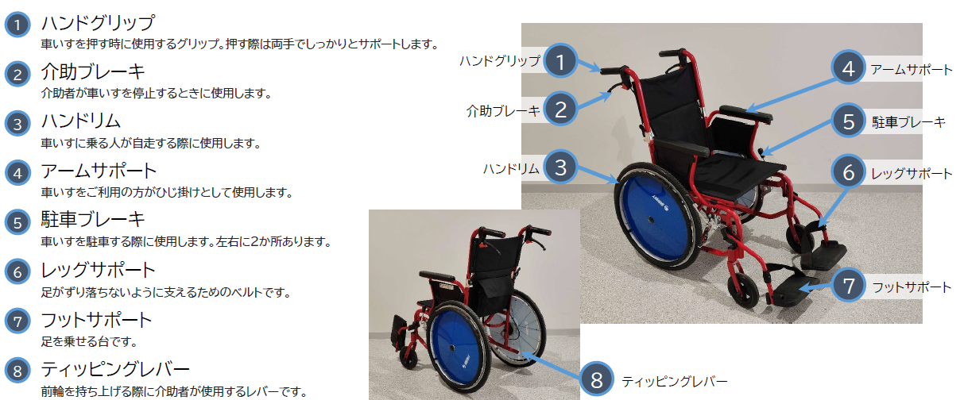

２．車いすを押す前の準備
・手が車いすの外に出ているとタイヤに巻き込まれる恐れがあります。
・また、足が支えられていないと、足が引きずられて大きな怪我につながる恐れがあります。
・車いすを押す際は、以下の３つの点に注意して手と足の位置を必ず確認してください。
☑ 手の位置が肘置きまたは膝の上にあるかどうか
☑ フットサポート（足を置く部分）に足が乗っているか
☑ レッグサポートに足が支えられているか
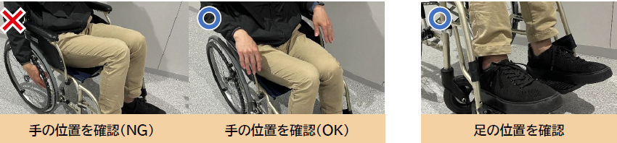
３．車いすの押し方
・ 車いすを押す場合は、「前に進みます」などのお声がけをしてから進んでください。
・ 「スピードは速くないでしょうか」など、車いすを利用中のお客さまにスピードを確認しながら進みます。
・ 止まる場合や、路面状況で揺れることが想定できる場合は「止まります」「揺れる可能性があるのでご注意ください」などのお声がけをします。
・ 急に進んだり、止まったりするとお客さまが不安に感じますので、お声がけをしながら移動しましょう。
・ 混雑した狭い場所を移動するときは、車いすが周囲にぶつからないよう注意しましょう。
特に、車いすのフットサポート（足乗せ部分）が接触しやすいので、十分に気を付けて移動してください。
４．車いすの駐車方法
・ しばらく停止する場合やお客さまから離れる必要がある場合は駐車ブレーキを必ずかけるようにしましょう。駐車ブレーキは左右に2つあります。両方かけるようにしましょう。
・ 駐車ブレーキがかかっていないと、車いすは少しの力で移動してしまいます。しばらく停止する場合や、お客さまから離れる必要がある場合は、事故防止のため駐車ブレーキを必ずかけるようにしてください。
５．上り坂のサポート
・ スロープの長さや傾斜の角度によっては、手動車いす使用者は、単独で移動できない場合もあるため、サポートが必要か確認しましょう。
・ スロープの上りは前向きに進みましょう。
・ 押し戻されないように注意し、必要時にすぐに対応できるよう介助ブレーキに手を添えておきましょう。
６．下り坂のサポート
・ 下りのスロープをサポートする際は、後ろ向きに進んでください。（上りは前向き）
・ お客さまがご不安を感じないよう、「スロープを下ります」「後ろ向きに下ります」などお声がけをしましょう。
・ 後方の安全確認をしながら進みます。スピードが出すぎないように介助ブレーキを使いながらゆっくりと進みましょう。
・ 下りの際、前向きに下りてしまうと前傾姿勢となり、ご高齢の方や足にマヒがある方など、足腰に力が入らない方はふんばりが効かず前から転落する恐れがあります。
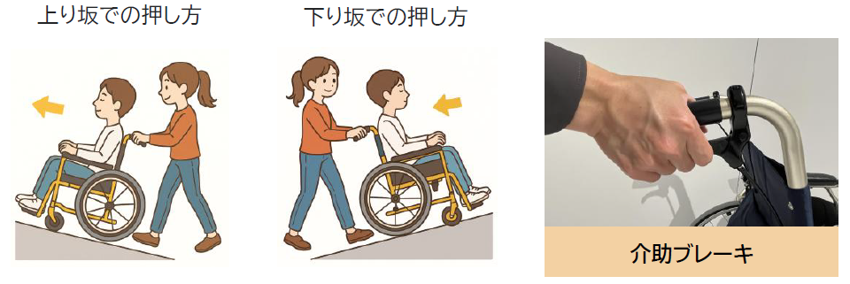７．その他のサポートについて
・ 混雑している場所を通行、誘導する時には「恐れ入ります、場所を空けてください」など、 周囲にお声がけをしましょう。
・ 「車いすのお客さまが通ります」など、特定の人や状態を大声で伝えながら歩くことは、お客さまからすると気持ちのよいものではありません。特定の人や状態を対象としない言い方で伝えましょう。
・ 車いすに乗ったお客さまに対しては腰を落とし、お客さまと目線の高さを合わせてコミュニケーションをとります。
・ 立ったままや真横からお声がけをすると、車いすに乗ったお客さまはスタッフを見上げる・振り向く姿勢になり、首に負担がかかります。真正面・真横ではなく斜めの位置からお声がけをしましょう。
・ 真正面からのお声がけは圧迫感を感じ、心理的負担となる可能性があります。斜めの位置から目線の高さを合わせてコミュニケーションをとりましょう。
・コミュニケーションは介助者ではなく、車いすを使用されているご本人と取りながらサポートをしましょう。

～ 補助犬ユーザーへのサポート ～
万博会場では、補助犬も来場者と同じようにすべての施設（サービス施設、パビリオン、飲食施設等）に入場することができ、補助犬ユーザーとともに移動することが可能でした。補助犬ユーザーを迎えるには、補助犬について正しく理解しておくことが大切です。そこで補助犬に関する基本的な情報や、補助犬ユーザーを迎える際のポイントについてご説明します。
１．「補助犬」とは
補助犬は盲導犬・介助犬・聴導犬の三種の犬のことをいいます。
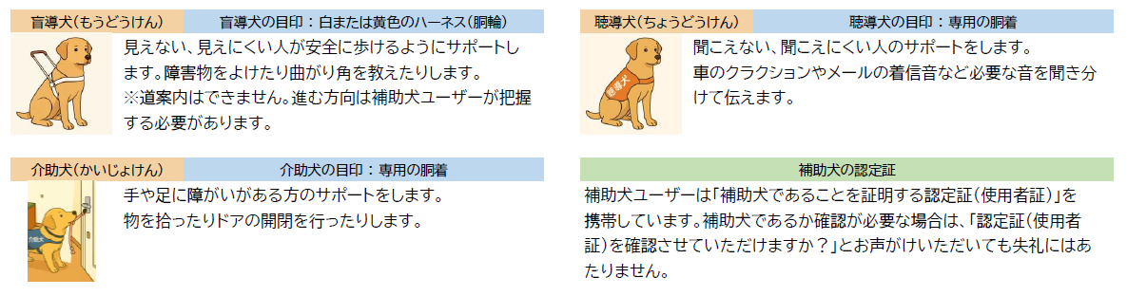
２．来場者と同様に入場・利用可
・ 補助犬の施設や店舗の利用は、日本の法律および大阪・関西万博ユニバーサルサービスガイドラインにより受け入れることが定められていました。補助犬は、日本の法律に基づいた訓練を受けており、衛生面にも十分配慮されているため、レストランや病院などでも補助犬を伴って安心してご利用いただけます。
・ パビリオンなどの施設で「暗闇・強いライト・音響・花火・揺れ」などの強い刺激が予想される場合は、事前に補助犬ユーザーへ伝える必要があります。これらの刺激は、訓練された補助犬にとっても想定外の環境となり、ストレスや混乱を招く可能性があります。安全にご利用いただくために、事前の情報提供が重要です。
３．補助犬ユーザーの迎え方
・ 補助犬が仕事に集中できなくなるので補助犬の気を引くような行為（話しかける、見つめる、触るなど）をしてはいけません。
・ 飲食店では、補助犬は使用者の足元（テーブルの下など）で待機しています。犬に不安を感じる方が同じ空間にいる場合は、双方が快適に過ごせるよう、できる範囲で距離を取るなどの配慮をお願いします。
・ 補助犬を同伴していても、サポートが必要な場合があります。困っている様子を見かけた際は、「何かお手伝いできることはありますか？」とお声がけください。
・ 万が一、補助犬が通行の妨げになる、周囲のにおいを嗅ぎまわるなどの行動をしている場合は、補助犬ユーザーの方にお知らせください。
・ 補助犬によっては、混雑した場所はストレスを感じることがあります。パビリオンなどの施設をご案内する際は、「どの場所がご利用しやすいか」を補助犬ユーザーにお尋ねください。
４．トイレの利用について
・ 万博会場では補助犬専用のトイレは設けておりませんが、来場者と同じトイレを利用可能でした。
・ バリアフリートイレを利用の際は、トイレシーツなど排泄物を床に落とさずに回収できる道具を使用して排泄を行います。

～カームダウン／クールダウンルームとは～
大阪・関西万博会場内には、様々な場所に「カームダウン／クールダウンルーム」が設置されていました。これらの部屋は、感情のコントロールが難しいときや、ストレスを感じているときに心を落ち着けるために利用される空間です。この空間がどのような方に、どのような場面で利用されるのかについて、詳しくご紹介します。
１．カームダウン／クールダウンルームとは
カームダウン／クールダウンルームは、外部の騒音や刺激を遮断し、静かで落ち着いた環境が保たれている空間です。
- 照明や内装の工夫
・ 眩しさを抑えた柔らかな照明や、落ち着いた色合いの内装が基本で、リラックスしやすい雰囲気となっています。
- 安心できる家具とレイアウト
・ 広すぎない空間設計により、安心感を得ることができます。
- 視覚・聴覚刺激の最小化
・ 可能な範囲で外部音を遮断し、感覚過敏のある方でも快適に過ごせるよう配慮しています。
- お一人で過ごせる空間
・ 他の方と一緒にいることが負担になる方のために、基本的にはお一人でご利用いただけるようになっています（必要に応じて介助者の同伴も可能です）。
- 気持ちを落ち着けるための空間
・ 不安に感じたときなどに、一時的に気持ちを落ち着けるための空間としてご利用いただけます。
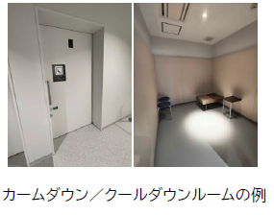
２．利用される方の一例
・ 感情のコントロールが難しい方
・ 音や光などの刺激に敏感に反応される方
・ 多くの人がいる場所で不安や緊張を感じやすい方
・ パニックの予防およびパニックが生じた時に気持ちを落ち着かせたい方
３．ご利用方法について
・ 利用対象者に該当する方のみ利用できます
感情のコントロールが難しい方や、音・光・においなどの刺激に敏感に反応される方、強い不安やストレスを感じている方など、一時的に静かな環境が必要な方を対象としています。
※お子さまの場合は、保護者の同伴を推奨します。
・ 利用時間は一時的な休憩に限られます
ご利用時間は、落ち着くまで15分～30分程度の一時的な休憩を想定しています。ただし、時間内に気持ちが落ち着かない場合は、様子を見ながら少し延長するなど、柔軟に対応しましょう。
・ 飲食・会話・携帯電話の使用は避けましょう
静かな環境を保つため、大きな声での会話や通話、においの強い飲食物の持ち込みなどはお断りしましょう。
・ 混雑時には利用をお待ちいただくことがあります
混雑状況によっては、お待ちいただくことがあります。その際はお客様にお時間を頂く旨をご案内ください。
・ 休憩所としての利用は控えましょう
カームダウン／クールダウンルームは、感覚過敏などの特性のある方が主な利用対象です。そのため、休憩や食事の目的で利用することは控えましょう。

～ 大阪ヘルスケアパビリオンの
ユニバーサルサービス対応事例～
大阪ヘルスケアパビリオンでは、訪れるすべての方々が楽しめるパビリオンをめざして、さまざまなお困りごとを抱える22人の当事者や作り手企業が「UD推進チーム」として団結し、検討の初期段階から、運営、万博閉幕後の発信に至るまで、ユニバーサルデザインへの考え方や発想を変える取組みにチャレンジしました。
「みんな一緒に」を大切な視点に、専門家が作成した案に当事者が意見や要望を伝えるこれまでの手法ではなく、当事者と作り手と対等な関係で対話し「成解」を考えました。また、来館者がユニバーサルデザインを考え、意識を変えてもらうきっかけとなるよう、アトリウムにＵＤひろばをオープンし「みんなトイレ」の制作プロセスなどの取組みの紹介やカードへ想いを記入してもらう参加型の展示を設けました。
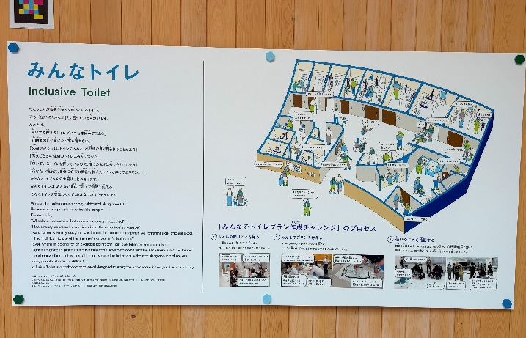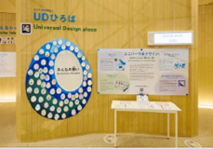
みんなトイレの制作過程やコンセプトが書かれたボード UDひろば
１．誰もが楽しめる展示体験の工夫
みんな一緒に楽しめることを大切な視点に当事者と一緒に考え、さまざまな工夫をしました。
車いす使用者やベビーカーを使用する方への工夫
来館者がスムーズに展示体験できるよう、リボーン体験の原寸大モックアップを用いて、使いやすさや見やすさを当事者と確認し設計を進めました。カラダ測定ポッドでは出入りのしやすさ、モニターの見やすさ、操作パネルの高さ等を確認し、車いす使用者や子ども連れ等の同伴者がいる方も利用しやすいよう大きいタイプの準備等をしました。ミライのライドでは映像や字幕の見やすさ等を確認し、モニターや字幕の高さを上げてより見やすくしました。
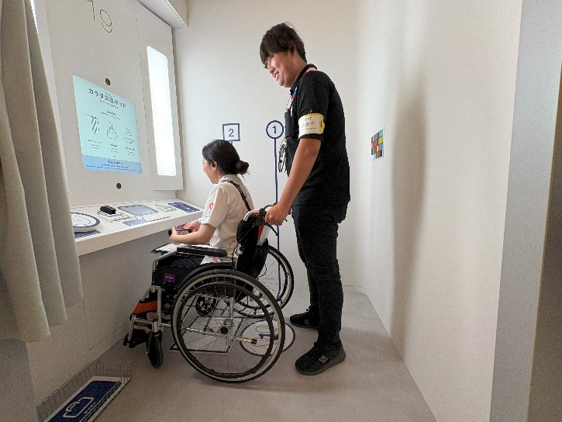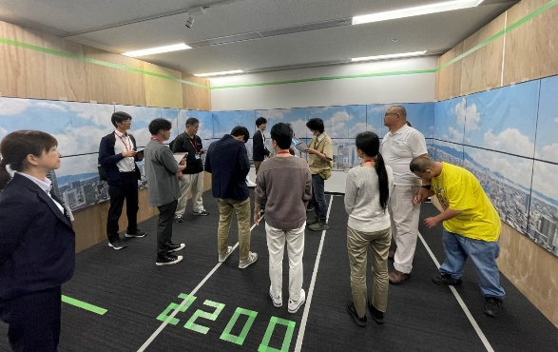
大きいタイプのカラダ測定ポッドで体験する様子 ミライのライドの原寸大試作品を確認している様子
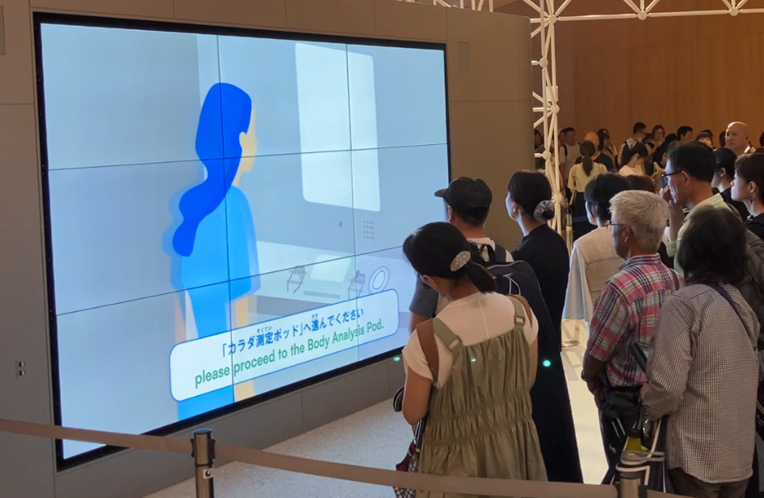
聴覚（音声）による情報が得にくい方への工夫の対応
- 文字による情報保障
映像や説明文には、ふりがな付きの日本語字幕と英語字幕を付与し、聴覚障がい者だけでなく、子どもや外国人等にも理解しやすい工夫をしました。また、体験アプリとカラダ測定ポッドは、６か国語から言語を選択できるように対応し、多様な言語背景を持つ来館者へも配慮しました。
ブリーフィング映像を鑑賞する様子
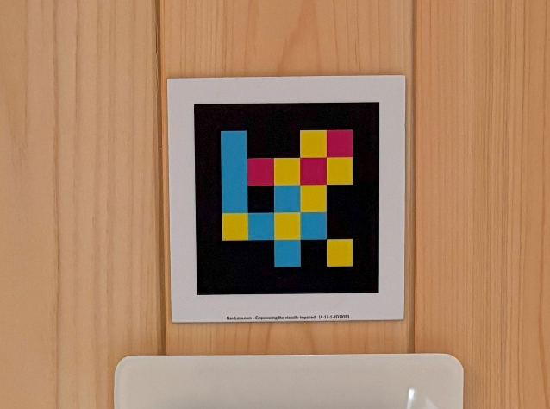
視覚（文字・映像）による情報が得にくい方への工夫
- ナビレンス※による音声情報提供
展示や説明サイン、トイレ、順路等に100か所以上ナビレンスコードを設置し、これまでは同伴者が伝えていた情報を視覚障がい者が能動的に情報収集できる環境を用意しました。ナビレンスの音声情報は視覚障がい者も監修に参加しました。
館内のナビレンスコード
事例：ミライのライドにあるナビレンスの音声
ドローンが発車しました。街並みが小さくなっていきます。どんどん上昇しています。
おや！なにか見えてきました。未来の大阪の街並みですね。ビルの中を飛んでいます。あれはAR看板。おっと！ドローンバスが横ぎりました。青空の中、どんどんビルの屋上に向けて下降しています。バック体制になりましたね。ガレージに引き込まれていきます。扉もしまって、未来の大阪に到着です。
※ナビレンス：スマートフォンで利用できる無料アプリ。フォーカス不要で素早く読み取り、距離や文章を音声で聞くことができる。
- 音声による情報提供（例）
リボーン体験の途中にある2階から1階への約110ｍのスロープのはじめとおわりに音声案内を提供しました。単なる注意喚起ではなく、すべての来館者に安心と没入感を感じていただけるよう「ここはヒカリの坂道です。緩やかな下り坂が続きます」といった展示ストーリーを踏まえた音声案内の工夫をしました。
- 触覚による情報提供
体験ゾーンごとに床面の素材を変更しており、足で踏み込んだ際の触感の違いによって、ゾーンの切り替わりを認識しやすくし、空間の変化を直感的に感じ取れる工夫をしました。
- 「館内マップ（点字版）」の提供
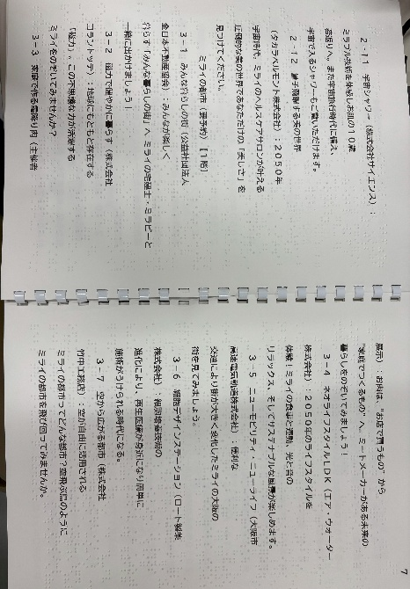
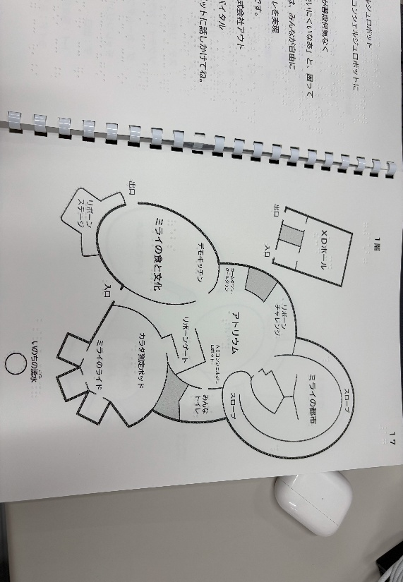
展示の内容を記載した館内マップ（点字版）を館内で配布し、また希望者に郵送で事前提供しました。平面図を点図で表現した触って分かるマップに加え、展示ブース等の内容を点字と墨字で記載しました。この館内マップ（点字版）により、視覚障がい者は行きたいブースを主体的に選択でき、また事前に計画をたてることもできました。
「館内マップ（点字版）」は墨字も記載

ペースメーカ―装着者への対応
リボーン体験の「カラダ測定ポッド」で測定する7項目のうち1つの項目の測定機器がペースメーカー装着者は使用不可とされていたことから、ペースメーカー利用者の「カラダ測定ポッド」の体験は不可としていました。開幕後、ペースメーカー装着者からの要望を踏まえ、「みんな一緒に」楽しめるよう、誤操作対策を講じるとともに来館時に個別に体験方法を説明することで体験可能とする運用に変更しました。

XD HALLにおける視覚や聴覚による情報が得にくい方への工夫
XD HALLでは、360度の映像と音響、それらに床振動を組み合わせた臨場感あふれるシアター形式に加え、来館者がARデバイス（拡張現実）を装着することで、圧倒的な没入体験を実現しました。視覚障がい者や聴覚障がい者への配慮として、ARデバイスにより、個別にコンテンツの内容や立ち位置に応じた音声又は字幕情報を提供しました。専用のコードをARデバイスで読み込むことで、日英の各言語の文字と音声の４つから選択を可能としました。
- 視覚情報の提供
自分が向いている方向にいるモンスターの音は大きく聞こえ、例えば左側にいるモンスターの音は左側から流れるなど、来館者の位置情報に応じて立体的に音声が構成されており、さらに映像の情景描写やモンスターの位置を音声ガイドで提供しました。
- 聴覚情報の提供
自分が向いている方向にいるモンスターに応じた字幕情報が得られ、さらに一部のシーンでは、臨場感や雰囲気を伝えるオノマトペ（「ギャー」などの擬音語）を表示しました。
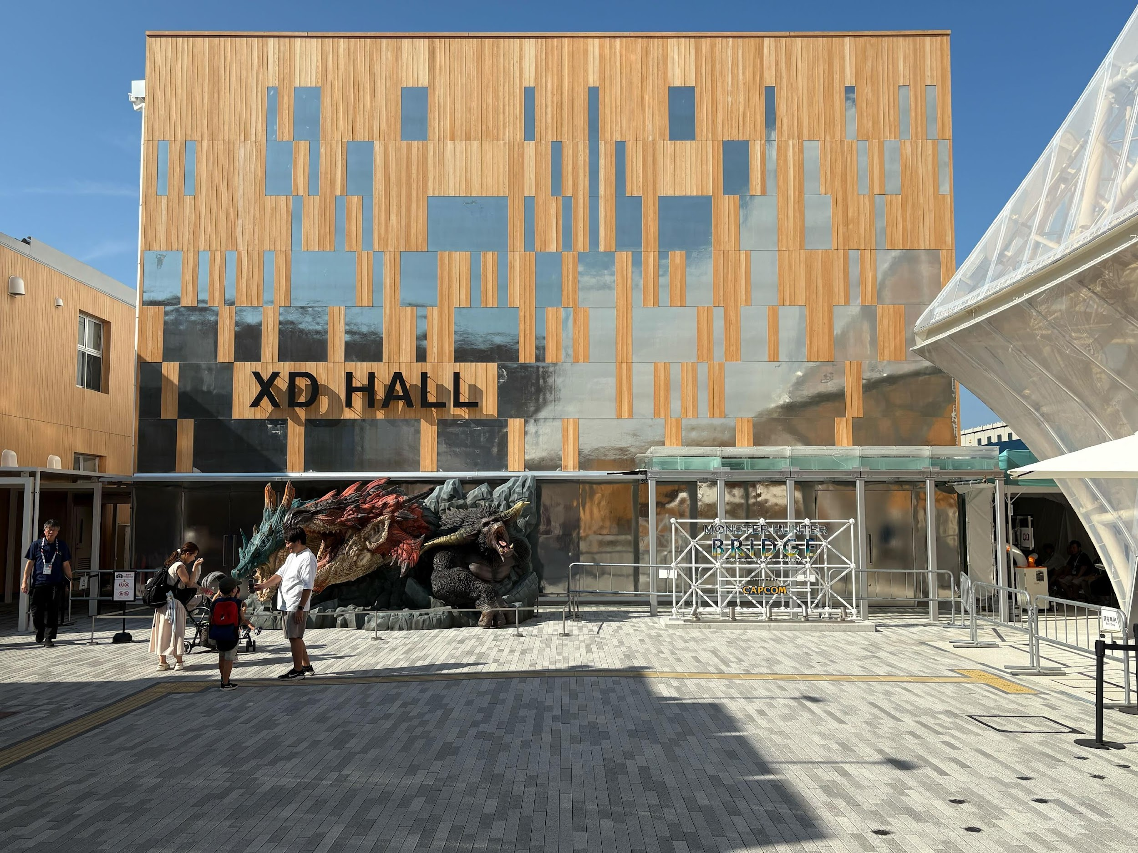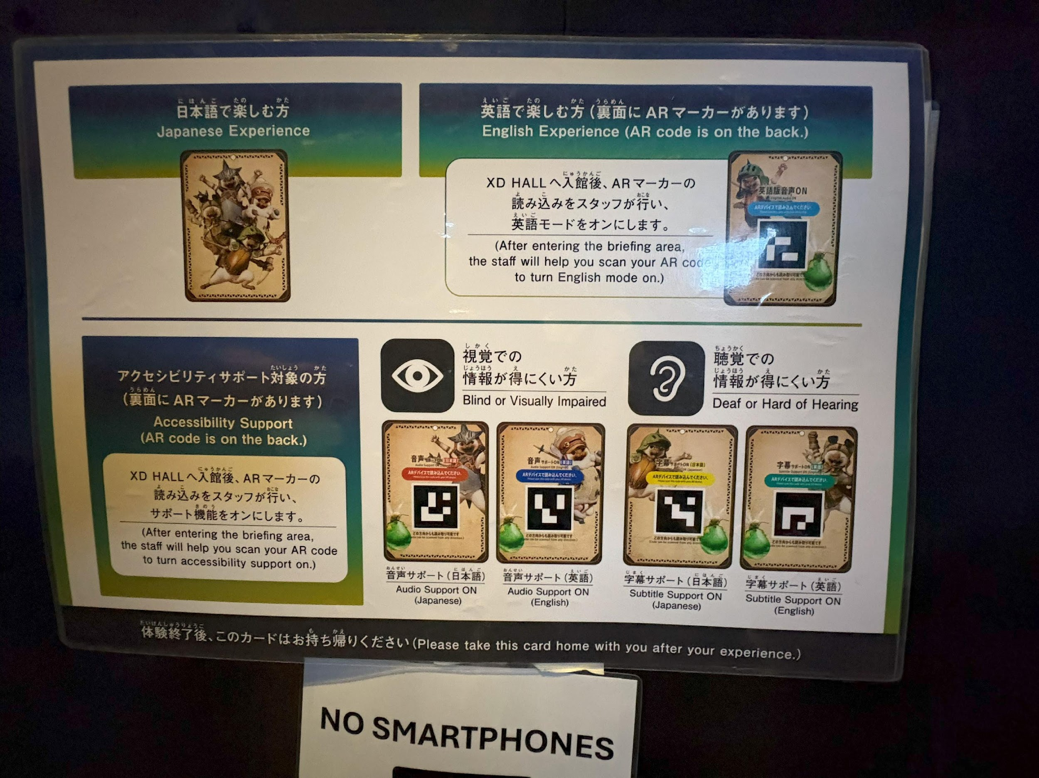
XD HALLの外観 ARデバイスによる情報保障を読み込むコード

２．みんな一緒に体験できる運用
体験ルートは、1階から2階への移動はミライのライド（大型のエレベーターのようなもの）、2階から1階へは緩やかなスロープ（勾配1/20）の段差のない一方通行とし、また、博覧会協会の予約システムを利用した待ち時間のない入館を前提に、優先レーンを設けないみんな一緒に体験できる運用としました。
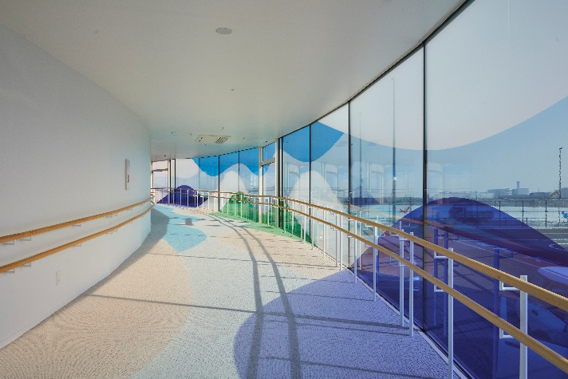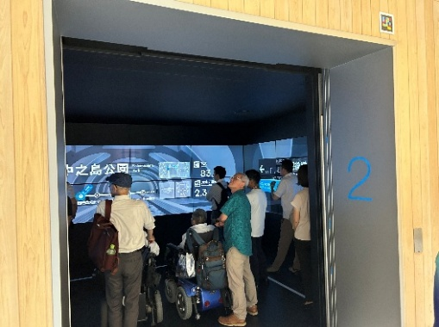
ヒカリの坂道（110ｍの下りスロープ） ミライのライドの様子
３．安心して楽しめるアテンダントのサポート
業務に従事するアテンダントが、すべての来館者が安心して楽しめるために必要なサポートとコミュニケーションができるよう、当事者参画によるアテンダント研修を実施しました。当事者参画による研修を経て、アテンダントは自信をもって積極的に声掛けができました。
- 座学研修
当事者による講演形式ではなく、当事者とアテンダントがグループで対話する形式で実施しました。当事者から博物館やテーマパーク等の類似施設におけるお困りごと等の経験談を伝え、アテンダントからは積極的に質問がされ対話が弾み、お困りごとや多様性の理解を深めました。
- 現地研修
当事者は来館者役となり、アテンダントが案内や誘導を実践する形式で実施しました。来館者となった当事者はパビリオンを実際に体験しながらどのような場面で困り、どのようなサポートを必要としているのかをアテンダントにアドバイスしました。
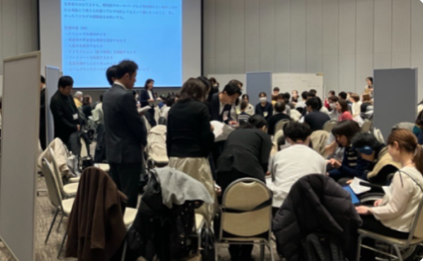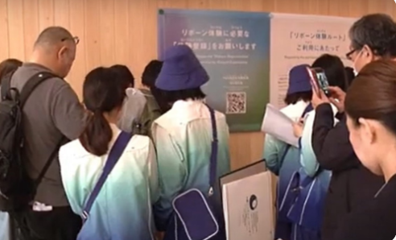
座学研修の様子 現地研修の様子

